新北市溪崑國民中學111學年度 八 年級第二學期校訂課程計畫 設計者：＿蔡佩琦＿＿

一、課程類別：(請勾選並於所勾選類別後填寫課程名稱)
1.統整性主題/專題/議題探究課程： 生涯規劃 2.□社團活動與技藝課程： □
3.□特殊需求領域課程： 3.□其他類課程：＿＿＿＿ ＿＿＿＿＿＿＿＿
二、學習節數：每週(1)節，實施(20)週，共(20)節。
三、課程內涵：
總綱核心素養 | 學習目標
A1身心素質與自我精進  □ A2系統思考與解決問題  □ A3規劃執行與創新應變  B1符號運用與溝通表達  □ B2科技資訊與媒體素養  □ B3藝術涵養與美感素養  □ C1道德實踐與公民意識  □ C2人際關係與團隊合作  □ C3多元文化與國際理解 | 1、培養英語文聽、說、讀、寫的能力。  2、提升學習英語文的興趣，並培養積極的學習態度。  3、培養以英語文進行邏輯思考、分析、整合、批判與創新的能力。  4、提升學習者閱讀學習與科普學習的興趣。  5、培養學習者的科普學習素養，增強其學習動機。  6、增強發現科學事實背後意義及獨立進行探索和解決問題的能力。

四、課程架構：
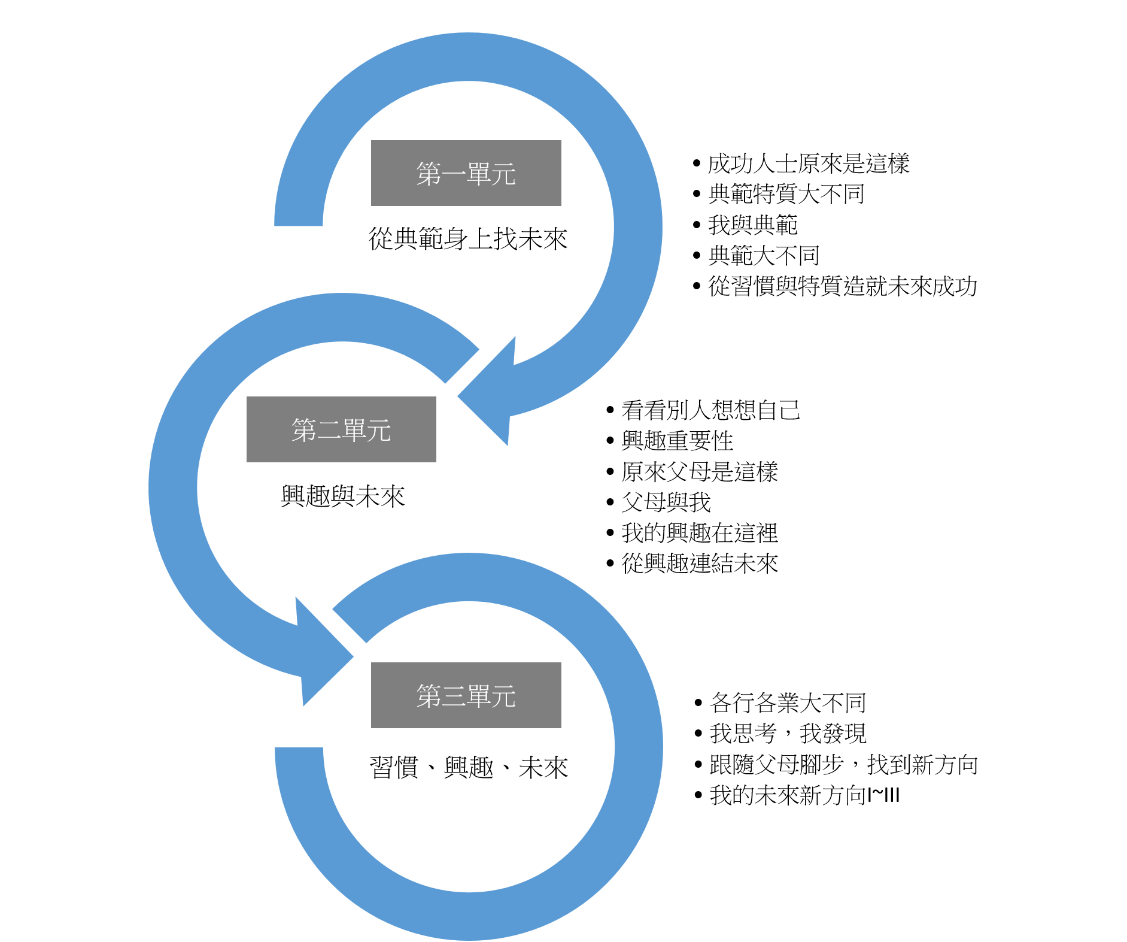

五、素養導向教學規劃：
教學期程 | 學習重點 |  | 單元/主題名稱與活動內容 | 節數 | 教學資源/學習策略 | 評量方式 | 融入議題 | 備註
教學期程 | 學習內容 | 學習表現
週、月或起訖時間均可 | 因校訂課程無課程綱要，故學習表現由各校自行撰寫。  若為特殊需求領域課程，請依108年7月公告之《特殊需求領域課程綱要》撰寫。 | 因校訂課程無課程綱要，故學習內容由各校自行撰寫。  若為特殊需求領域課程，請依108年7月公告之《特殊需求領域課程綱要》撰寫。 | 例如：  單元一  活動一：  ﹙活動重點之詳略由各校自行斟酌決定﹚ |  |  | 例如：  1.觀察記錄  2.學習單  3.參與態度  4.合作能力 | 例如：  性別平等、  人權、環境  海洋、品德  生命、法治  科技、資訊  能源、安全  防災、  家庭教育、  生涯規劃、  多元文化、  閱讀素養、  戶外教育、  國際教育、  原住民族教育 | □實施跨領域或跨科目協同教學(需另申請授課鐘點費者)  1.協同科目：  ＿ ＿  2.協同節數：  ＿ ＿＿
第一週  2/13-2/19 | Ac-IV-8國中階段所學字詞。  Ad-IV-9國中階段所學的文法句型。  Ae-IV-17簡易的故事及短文大意。 | 3-IV-9能了解故事的主要內容與情節。  4-IV-3能掌握正確書寫格式寫出英文句子。  6-IV-1樂於餐與課堂中各類練習活動，不畏犯錯。  6-IV-4樂於接觸課外的英語文學習素材。 | 從典範身上找未來  我的典範人物長這樣  一、暖身活動  讓學生了解單元主題。  二、發展活動  探究典範人物。  三、綜合活動  歸納重點與回饋。 | 1 | 學習單 | 學習單評量。  口說評量。 | 【生涯規劃教育】  涯J3覺察自己的能力與興趣。  涯J4了解自己的人格特質與價值觀。  涯J11分析影響個人生涯決定的因素。  涯J12發展及評估生涯決定策略。  涯J13培養生涯規劃與執行能力。 | 18補班補課(2/27)
第二週 2/20-2/26 | Ac-IV-8國中階段所學字詞。  Ad-IV-9國中階段所學的文法句型。  Ae-IV-17簡易的故事及短文大意。 | 3-IV-9能了解故事的主要內容與情節。  4-IV-3能掌握正確書寫格式寫出英文句子。  6-IV-1樂於餐與課堂中各類練習活動，不畏犯錯。  6-IV-4樂於接觸課外的英語文學習素材。 | 從典範身上找未來  成功人士原來是這樣  一、暖身活動  重點回顧與報告。  二、發展活動  連綴動詞與表達。  三、綜合活動  歸納與回饋。 | 1 | 學習單 | 學習單評量。  口說評量。 | 【生涯規劃教育】  涯J3覺察自己的能力與興趣。  涯J4了解自己的人格特質與價值觀。  涯J11分析影響個人生涯決定的因素。  涯J12發展及評估生涯決定策略。  涯J13培養生涯規劃與執行能力。 | 21-22九年級第三次複習考
第三週2/27-3/5 | Ac-IV-8國中階段所學字詞。  Ad-IV-9國中階段所學的文法句型。  Ae-IV-17簡易的故事及短文大意。 | 3-IV-9能了解故事的主要內容與情節。  4-IV-3能掌握正確書寫格式寫出英文句子。  6-IV-1樂於餐與課堂中各類練習活動，不畏犯錯。  6-IV-4樂於接觸課外的英語文學習素材。 | 從典範身上找未來  典範特質大不同  一、暖身活動  重點回顧。  二、發展活動  探究成功人士特質。  三、綜合活動  歸納與回饋。 | 1 | 學習單 | 學習單評量。  口說評量。 | 【生涯規劃教育】  涯J3覺察自己的能力與興趣。  涯J4了解自己的人格特質與價值觀。  涯J11分析影響個人生涯決定的因素。  涯J12發展及評估生涯決定策略。  涯J13培養生涯規劃與執行能力。 | 27-28和平紀念日連假
第四週  3/6-3/12 | Ac-IV-8國中階段所學字詞。  Ad-IV-9國中階段所學的文法句型。  Ae-IV-17簡易的故事及短文大意。 | 3-IV-9能了解故事的主要內容與情節。  4-IV-3能掌握正確書寫格式寫出英文句子。  6-IV-1樂於餐與課堂中各類練習活動，不畏犯錯。  6-IV-4樂於接觸課外的英語文學習素材。 | 從典範身上找未來  我與典範  一、暖身活動  重點回顧與報告。  二、發展活動  比較自己與典範人物。  三、綜合活動  歸納與回饋。 | 1 | 學習單 | 學習單評量。  口說評量。 | 【生涯規劃教育】  涯J3覺察自己的能力與興趣。  涯J4了解自己的人格特質與價值觀。  涯J11分析影響個人生涯決定的因素。  涯J12發展及評估生涯決定策略。  涯J13培養生涯規劃與執行能力。
第五週3/13-3/19 | Ac-IV-8國中階段所學字詞。  Ad-IV-9國中階段所學的文法句型。  Ae-IV-17簡易的故事及短文大意。 | 3-IV-9能了解故事的主要內容與情節。  4-IV-3能掌握正確書寫格式寫出英文句子。  6-IV-1樂於餐與課堂中各類練習活動，不畏犯錯。  6-IV-4樂於接觸課外的英語文學習素材。 | 從典範身上找未來  典範大不同  一、暖身活動  重點回顧。  二、發展活動  比較級用法與生活的結合。  三、綜合活動  歸納與回饋。 | 1 | 學習單 | 學習單評量。  口說評量。 | 【生涯規劃教育】  涯J3覺察自己的能力與興趣。  涯J4了解自己的人格特質與價值觀。  涯J11分析影響個人生涯決定的因素。  涯J12發展及評估生涯決定策略。  涯J13培養生涯規劃與執行能力。
第六週  3/20-3/26 | Ac-IV-8國中階段所學字詞。  Ad-IV-9國中階段所學的文法句型。  Ae-IV-17簡易的故事及短文大意。 | 3-IV-9能了解故事的主要內容與情節。  4-IV-3能掌握正確書寫格式寫出英文句子。  6-IV-1樂於餐與課堂中各類練習活動，不畏犯錯。  6-IV-4樂於接觸課外的英語文學習素材。 | 從典範身上找未來  從習慣與特質造就未來成功  一、暖身活動  重點回顧。  二、發展活動  報告呈現。  三、綜合活動  歸納回饋。 | 1 | 學習單 | 學習單評量。  口說評量。 | 【生涯規劃教育】  涯J3覺察自己的能力與興趣。  涯J4了解自己的人格特質與價值觀。  涯J11分析影響個人生涯決定的因素。  涯J12發展及評估生涯決定策略。  涯J13培養生涯規劃與執行能力。 | 25補班補課(4/3)
第七週3/27-4/2 | 1-IV-3能聽懂基本或重要句型的句子。  2-IV-8能以正確的發音、適切的重音及語調說出基本或重要句型的句子。  *3-IV-12能熟悉重要的閱讀技巧，如擷取大意、猜測字義、推敲文意、預測後續文意及情節發展等。  *3-IV-16能閱讀不同體裁、不同主題的簡易文章。  4-IV-1能拼寫國中階段基本常用字詞。  4-IV-6能將簡易的中文句子譯成英文。  6-IV-2主動預習、複習並將學習內容作基本的整理歸納。 | Ab-IV-1句子的發音、重音及語調。  Ac-IV-4國中階段所學字詞（能聽、讀、說、寫最基本的1,200字詞）。  Ad-IV-1國中階段所學的文法句型。  *Ae-IV-8簡易故事及短文的大意。 | 第一次段考 | 1 | 學習單 | 學習單評量。  口說評量。 | 【生涯規劃教育】  涯J3覺察自己的能力與興趣。  涯J4了解自己的人格特質與價值觀。  涯J11分析影響個人生涯決定的因素。  涯J12發展及評估生涯決定策略。  涯J13培養生涯規劃與執行能力。 | 28-29第一次段考
第八週  4/3-4/9 | 1-IV-4能聽懂日常生活對話的主要內容。  2-IV-5能以簡易的英語表達個人的需求、意願和感受。  4-IV-5能依提示寫出正確達意的簡單句子。 | Ac-IV-3常見的生活用語。  Ad-IV-1國中階段所學的文法句型。  B-IV-1自己、家人及朋友的簡易描述。  B-IV-2國中階段所學字詞及句型的生活溝通。  B-IV-4個人的需求、意願和感受的表達。 | 興趣與未來  看看別人想想自己  一、暖身活動  探究吳季剛。  二、發展活動  報告呈現。  三、綜合活動  歸納回饋。 | 1 | 學習單 | 學習單評量。  口說評量。 | 【生涯規劃教育】  涯J2具備生涯規劃的知識與概念。  涯J3覺察自己的能力與興趣。  涯J6建立對於未來生涯的願景。  涯J7學習蒐集與分析工作/教育環境材料。 | 3-5清明節連假
第九週4/10-4/16 | 1-IV-4能聽懂日常生活對話的主要內容。  2-IV-5能以簡易的英語表達個人的需求、意願和感受。  4-IV-5能依提示寫出正確達意的簡單句子。 | Ac-IV-3常見的生活用語。  Ad-IV-1國中階段所學的文法句型。  B-IV-1自己、家人及朋友的簡易描述。  B-IV-2國中階段所學字詞及句型的生活溝通。  B-IV-4個人的需求、意願和感受的表達。 | 興趣與未來  興趣重要性  一、暖身活動  重點回顧。  二、發展活動  感官與使役動詞連結生活。  三、綜合活動  歸納回饋。 | 1 | 學習單 | 學習單評量。  口說評量。 | 【生涯規劃教育】  涯J2具備生涯規劃的知識與概念。  涯J3覺察自己的能力與興趣。  涯J6建立對於未來生涯的願景。  涯J7學習蒐集與分析工作/教育環境材料。 | 15校慶(暫定)
第十週4/17-4/23 | 1-IV-4能聽懂日常生活對話的主要內容。  2-IV-5能以簡易的英語表達個人的需求、意願和感受。  4-IV-5能依提示寫出正確達意的簡單句子。 | Ac-IV-3常見的生活用語。  Ad-IV-1國中階段所學的文法句型。  B-IV-1自己、家人及朋友的簡易描述。  B-IV-2國中階段所學字詞及句型的生活溝通。  B-IV-4個人的需求、意願和感受的表達。 | 興趣與未來  原來父母是這樣  一、暖身活動  重點回顧。  二、發展活動  報告呈現。  三、綜合活動  歸納回饋。 | 1 | 學習單 | 學習單評量。  口說評量。 | 【生涯規劃教育】  涯J2具備生涯規劃的知識與概念。  涯J3覺察自己的能力與興趣。  涯J6建立對於未來生涯的願景。  涯J7學習蒐集與分析工作/教育環境材料。 | 20-21九年級第四次複習考
第十一週4/24-4/30 | 1-IV-4能聽懂日常生活對話的主要內容。  2-IV-5能以簡易的英語表達個人的需求、意願和感受。  4-IV-5能依提示寫出正確達意的簡單句子。 | Ac-IV-3常見的生活用語。  Ad-IV-1國中階段所學的文法句型。  B-IV-1自己、家人及朋友的簡易描述。  B-IV-2國中階段所學字詞及句型的生活溝通。  B-IV-4個人的需求、意願和感受的表達。 | 興趣與未來  父母與我  一、暖身活動  重點回顧。  二、發展活動  報告呈現。  三、綜合活動  歸納回饋。 | 1 | 學習單 | 學習單評量。  口說評量。 | 【生涯規劃教育】  涯J2具備生涯規劃的知識與概念。  涯J3覺察自己的能力與興趣。  涯J6建立對於未來生涯的願景。  涯J7學習蒐集與分析工作/教育環境材料。
第十二週5/1-5/7 | 1-IV-4能聽懂日常生活對話的主要內容。  2-IV-5能以簡易的英語表達個人的需求、意願和感受。  4-IV-5能依提示寫出正確達意的簡單句子。 | Ac-IV-3常見的生活用語。  Ad-IV-1國中階段所學的文法句型。  B-IV-1自己、家人及朋友的簡易描述。  B-IV-2國中階段所學字詞及句型的生活溝通。  B-IV-4個人的需求、意願和感受的表達。 | 興趣與未來  我的興趣在這裡  一、暖身活動  重點回顧。  二、發展活動  報告呈現。  三、綜合活動  歸納回饋。 | 1 | 學習單 | 學習單評量。  口說評量。 | 【生涯規劃教育】  涯J2具備生涯規劃的知識與概念。  涯J3覺察自己的能力與興趣。  涯J6建立對於未來生涯的願景。  涯J7學習蒐集與分析工作/教育環境材料。 | 5七年級詩詞吟唱比賽
第十三週5/8-5/14 | 1-IV-4能聽懂日常生活對話的主要內容。  2-IV-5能以簡易的英語表達個人的需求、意願和感受。  4-IV-5能依提示寫出正確達意的簡單句子。 | Ac-IV-3常見的生活用語。  Ad-IV-1國中階段所學的文法句型。  B-IV-1自己、家人及朋友的簡易描述。  B-IV-2國中階段所學字詞及句型的生活溝通。  B-IV-4個人的需求、意願和感受的表達。 | 興趣與未來  從興趣連結未來  一、暖身活動  重點回顧。  二、發展活動  報告呈現。  三、綜合活動  歸納回饋。 | 1 | 學習單 | 學習單評量。  口說評量。 | 【生涯規劃教育】  涯J2具備生涯規劃的知識與概念。  涯J3覺察自己的能力與興趣。  涯J6建立對於未來生涯的願景。  涯J7學習蒐集與分析工作/教育環境材料。 | 10-11九年級第二次段考
第十四週5/15-5/21 | 1-IV-4能聽懂日常生活對話的主要內容。  2-IV-5能以簡易的英語表達個人的需求、意願和感受。  4-IV-5能依提示寫出正確達意的簡單句子。 | Ac-IV-3常見的生活用語。  Ad-IV-1國中階段所學的文法句型。  B-IV-1自己、家人及朋友的簡易描述。  B-IV-2國中階段所學字詞及句型的生活溝通。  B-IV-4個人的需求、意願和感受的表達。 | 第二次段考 | 1 | 學習單 | 學習單評量。  口說評量。 | 【生涯規劃教育】  涯J2具備生涯規劃的知識與概念。  涯J3覺察自己的能力與興趣。  涯J6建立對於未來生涯的願景。  涯J7學習蒐集與分析工作/教育環境材料。 | 17-18七八年級第二次段20-21教育會考
第十五週5/22-5/28 | 1-IV-4能聽懂日常生活對話的主要內容。  2-IV-5能以簡易的英語表達個人的需求、意願和感受。  4-IV-5能依提示寫出正確達意的簡單句子。 | Ac-IV-3常見的生活用語。  Ad-IV-1國中階段所學的文法句型。  B-IV-1自己、家人及朋友的簡易描述。  B-IV-2國中階段所學字詞及句型的生活溝通。  B-IV-4個人的需求、意願和感受的表達。 | 習慣、興趣、未來  各行各業大不同  一、暖身活動  志向探究。  二、發展活動  自學紀錄。  三、綜合活動  歸納回饋。 | 1 | 學習單  書-工作大未來 | 學習單評量。  口說評量。 | 【生涯規劃教育】  涯J2具備生涯規劃的知識與概念。  涯J3覺察自己的能力與興趣。  涯J6建立對於未來生涯的願景。  涯J11分析影響個人生涯決定的因素。
第十六週5/29-6/4 | 1-IV-4能聽懂日常生活對話的主要內容。  2-IV-5能以簡易的英語表達個人的需求、意願和感受。  4-IV-5能依提示寫出正確達意的簡單句子。 | Ac-IV-3常見的生活用語。  Ad-IV-1國中階段所學的文法句型。  B-IV-1自己、家人及朋友的簡易描述。  B-IV-2國中階段所學字詞及句型的生活溝通。  B-IV-4個人的需求、意願和感受的表達。 | 習慣、興趣、未來  我思考，我發現  一、暖身活動  重點回顧。  二、發展活動  報告呈現。  三、綜合活動  歸納回饋。 | 1 | 學習單 | 學習單評量。  口說評量。 | 【生涯規劃教育】  涯J2具備生涯規劃的知識與概念。  涯J3覺察自己的能力與興趣。  涯J6建立對於未來生涯的願景。  涯J11分析影響個人生涯決定的因素。
第十七週6/5-6/11 | 1-IV-4能聽懂日常生活對話的主要內容。  2-IV-5能以簡易的英語表達個人的需求、意願和感受。  4-IV-5能依提示寫出正確達意的簡單句子。 | Ac-IV-3常見的生活用語。  Ad-IV-1國中階段所學的文法句型。  B-IV-1自己、家人及朋友的簡易描述。  B-IV-2國中階段所學字詞及句型的生活溝通。  B-IV-4個人的需求、意願和感受的表達。 | 習慣、興趣、未來  跟隨父母腳步，找到新方向  一、暖身活動  重點回顧。  二、發展活動  報告呈現。  三、綜合活動  歸納回饋。 | 1 | 學習單 | 學習單評量。  口說評量。 | 【生涯規劃教育】  涯J2具備生涯規劃的知識與概念。  涯J3覺察自己的能力與興趣。  涯J6建立對於未來生涯的願景。  涯J11分析影響個人生涯決定的因素。 | 畢業典禮週
第十八週6/12-6/18 | 1-IV-4能聽懂日常生活對話的主要內容。  2-IV-5能以簡易的英語表達個人的需求、意願和感受。  4-IV-5能依提示寫出正確達意的簡單句子。 | Ac-IV-3常見的生活用語。  Ad-IV-1國中階段所學的文法句型。  B-IV-1自己、家人及朋友的簡易描述。  B-IV-2國中階段所學字詞及句型的生活溝通。  B-IV-4個人的需求、意願和感受的表達。 | 習慣、興趣、未來  我的未來新方向I  一、暖身活動  重點回顧。  二、發展活動  報告呈現。  三、綜合活動  歸納回饋。 | 1 | 學習單 | 學習單評量。  口說評量。 | 【生涯規劃教育】  涯J2具備生涯規劃的知識與概念。  涯J3覺察自己的能力與興趣。  涯J6建立對於未來生涯的願景。  涯J11分析影響個人生涯決定的因素。 | 畢業典禮週 17補班補課(6/23)  、七八年級藝能科考試
第十九週6/19-6/25 | 1-IV-4能聽懂日常生活對話的主要內容。  2-IV-5能以簡易的英語表達個人的需求、意願和感受。  4-IV-5能依提示寫出正確達意的簡單句子。 | Ac-IV-3常見的生活用語。  Ad-IV-1國中階段所學的文法句型。  B-IV-1自己、家人及朋友的簡易描述。  B-IV-2國中階段所學字詞及句型的生活溝通。  B-IV-4個人的需求、意願和感受的表達。 | 習慣、興趣、未來  我的未來新方向II  一、暖身活動  重點回顧。  二、發展活動  報告呈現。  三、綜合活動  歸納回饋。 | 1 | 學習單 | 學習單評量。  口說評量。 | 【生涯規劃教育】  涯J2具備生涯規劃的知識與概念。  涯J3覺察自己的能力與興趣。  涯J6建立對於未來生涯的願景。  涯J11分析影響個人生涯決定的因素。 | 22-23端午節連假
第二十週6/26-6/30 | 1-IV-4能聽懂日常生活對話的主要內容。  2-IV-5能以簡易的英語表達個人的需求、意願和感受。  4-IV-5能依提示寫出正確達意的簡單句子。 | Ac-IV-3常見的生活用語。  Ad-IV-1國中階段所學的文法句型。  B-IV-1自己、家人及朋友的簡易描述。  B-IV-2國中階段所學字詞及句型的生活溝通。  B-IV-4個人的需求、意願和感受的表達。 | 習慣、興趣、未來  我的未來新方向III  一、暖身活動  重點回顧。  二、發展活動  報告呈現。  三、綜合活動  歸納回饋。 | 1 | 學習單 | 學習單評量。  口說評量。 | 【生涯規劃教育】  涯J2具備生涯規劃的知識與概念。  涯J3覺察自己的能力與興趣。  涯J6建立對於未來生涯的願景。  涯J11分析影響個人生涯決定的因素。 | 29-30七八年級第三次段考

六、本課程是否有校外人士協助教學
□否，全學年都沒有(以下免填)
□有，部分班級，實施的班級為：___________
有，全學年實施

教學  期程 | 校外人士協助之課程大綱 | 教材形式 | 教材內容簡介 | 預期成效 | 原授課教師角色
學校生活與我+生涯規劃 | 英語口說 | □簡報□印刷品□影音光碟  其他於課程或活動中使用之教學資料，請說明：黑板/電腦/投影機/布幕/大屏/平板 | 繪本 | 英語口說能力進步 | 協同教學
*上述欄位皆與校外人士協助教學與活動之申請表一致

